《信息素养与检索实践》
课程检索报告

姓名：谢尚南

学号：20191120714

班级：19英语A2

完成时间：2020.11.20

课题名称 | 提高大学生英语平行文本检索能力相关研究
析出主题词 | 本课题的关键词是“英语平行文本”;“英语教学文本”;“检索能力”。分析“英语平行文本”“英语教学文本”和“检索能力”的关系。“检索能力”可拆分为“检索”和“能力”。
制定检索式 | 1：选择“主题”检索字段，根据刚才析出的检索词以及他们之间的逻辑关系，可使用布尔逻辑组配为下列检索式：  （英语平行文本or 英语教学文本（主题））and（检索能力or 能力）（主题）  2：如果想使检索结果更加精确，更加切合检索课题，可以选择“题名”作为检索字段，检索式同上：  （英语平行文本or 英语教学文本（题名））and（检索能力or 能力）（题名）
检索结果 | 检索课题要求题目类型为“期刊”，中文选取中国知网的《中国学术期刊（网络版）》数据库进行检索。在数据库检索框中，按照上面制定的检索式进行检索，得到结果如下图。在中国知网期刊库里共检索到11条符合课题要求的记录。  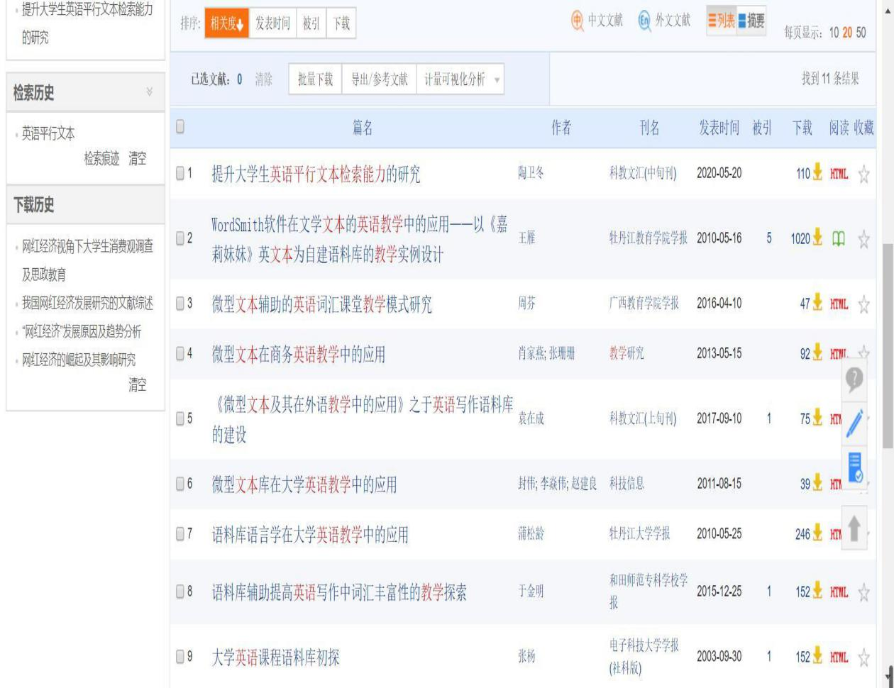  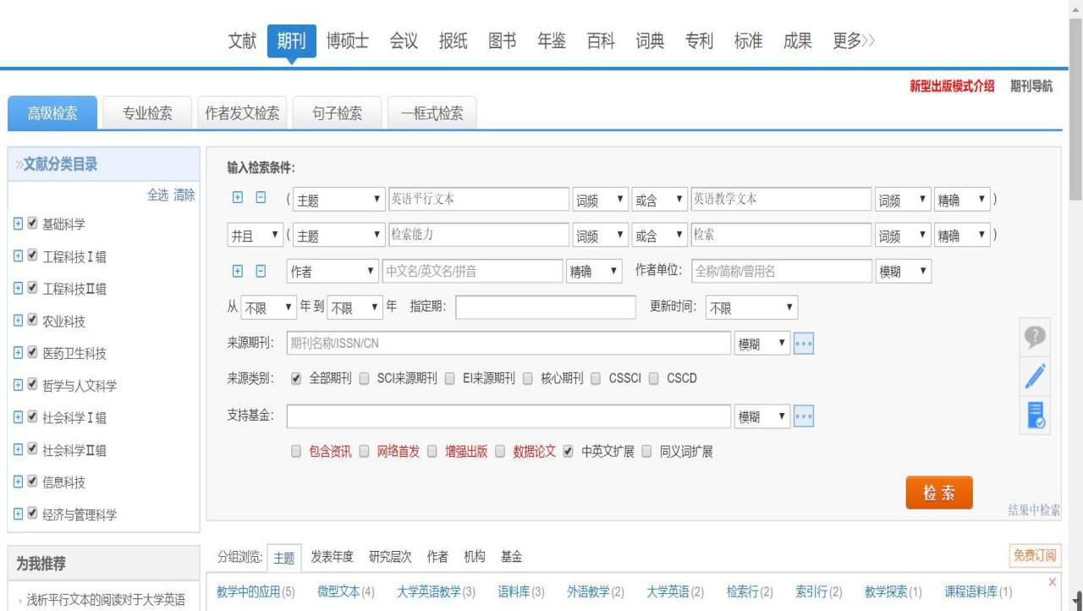
检索结果的参考文献形式 | 此处请同学们自行按照GB7714-2015参考文献著录规则的要求，选取2条检索结果进行展示。  ①[1]王雁.WordSmith软件在文学文本的英语教学中的应用——以《嘉莉妹妹》英文本为自建语料库的教学实例设计[J].牡丹江教育学院学报,2010(03):127-128.  ②[1]陶卫冬.提升大学生英语平行文本检索能力的研究[J].科教文汇(中旬刊),2020(05):170-171+190.
思维导图 | 此处请同学们自行设计以上检索过程的思维导图，并把最终的思维导图结果图片黏贴在此处。  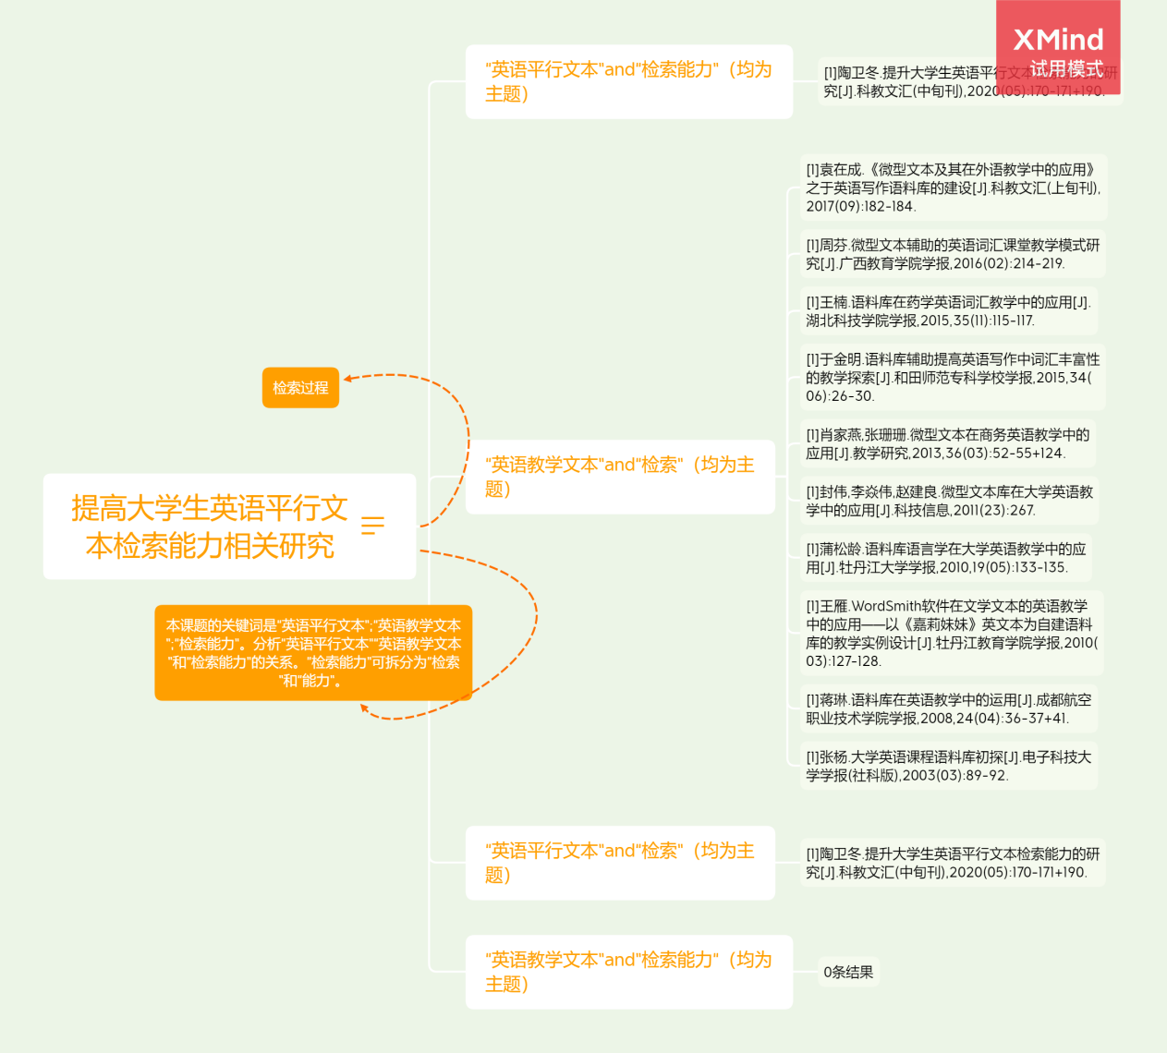
你对此检索步骤存在哪些疑惑？ | 三个关键词，“英语平行文本”和“检索能力”是and关系；“英语教学文本”和“检索能力”也是and关系；“英语平行文本”和“英语教学文本”是or的关系，所以需要和“检索能力”分别搭配。请问老师不知道我这样理解是否正确呢？

